 | ROMÂNIA  JUDEŢUL ALBA  COMUNA RÂMEŢ  Loc Râmeţ, jud. Alba, nr.1,  tel/fax 0258880026  E-mail: primariaramet2008@ yahoo.com  NR.2202 din data de 11 MAI 2020 | 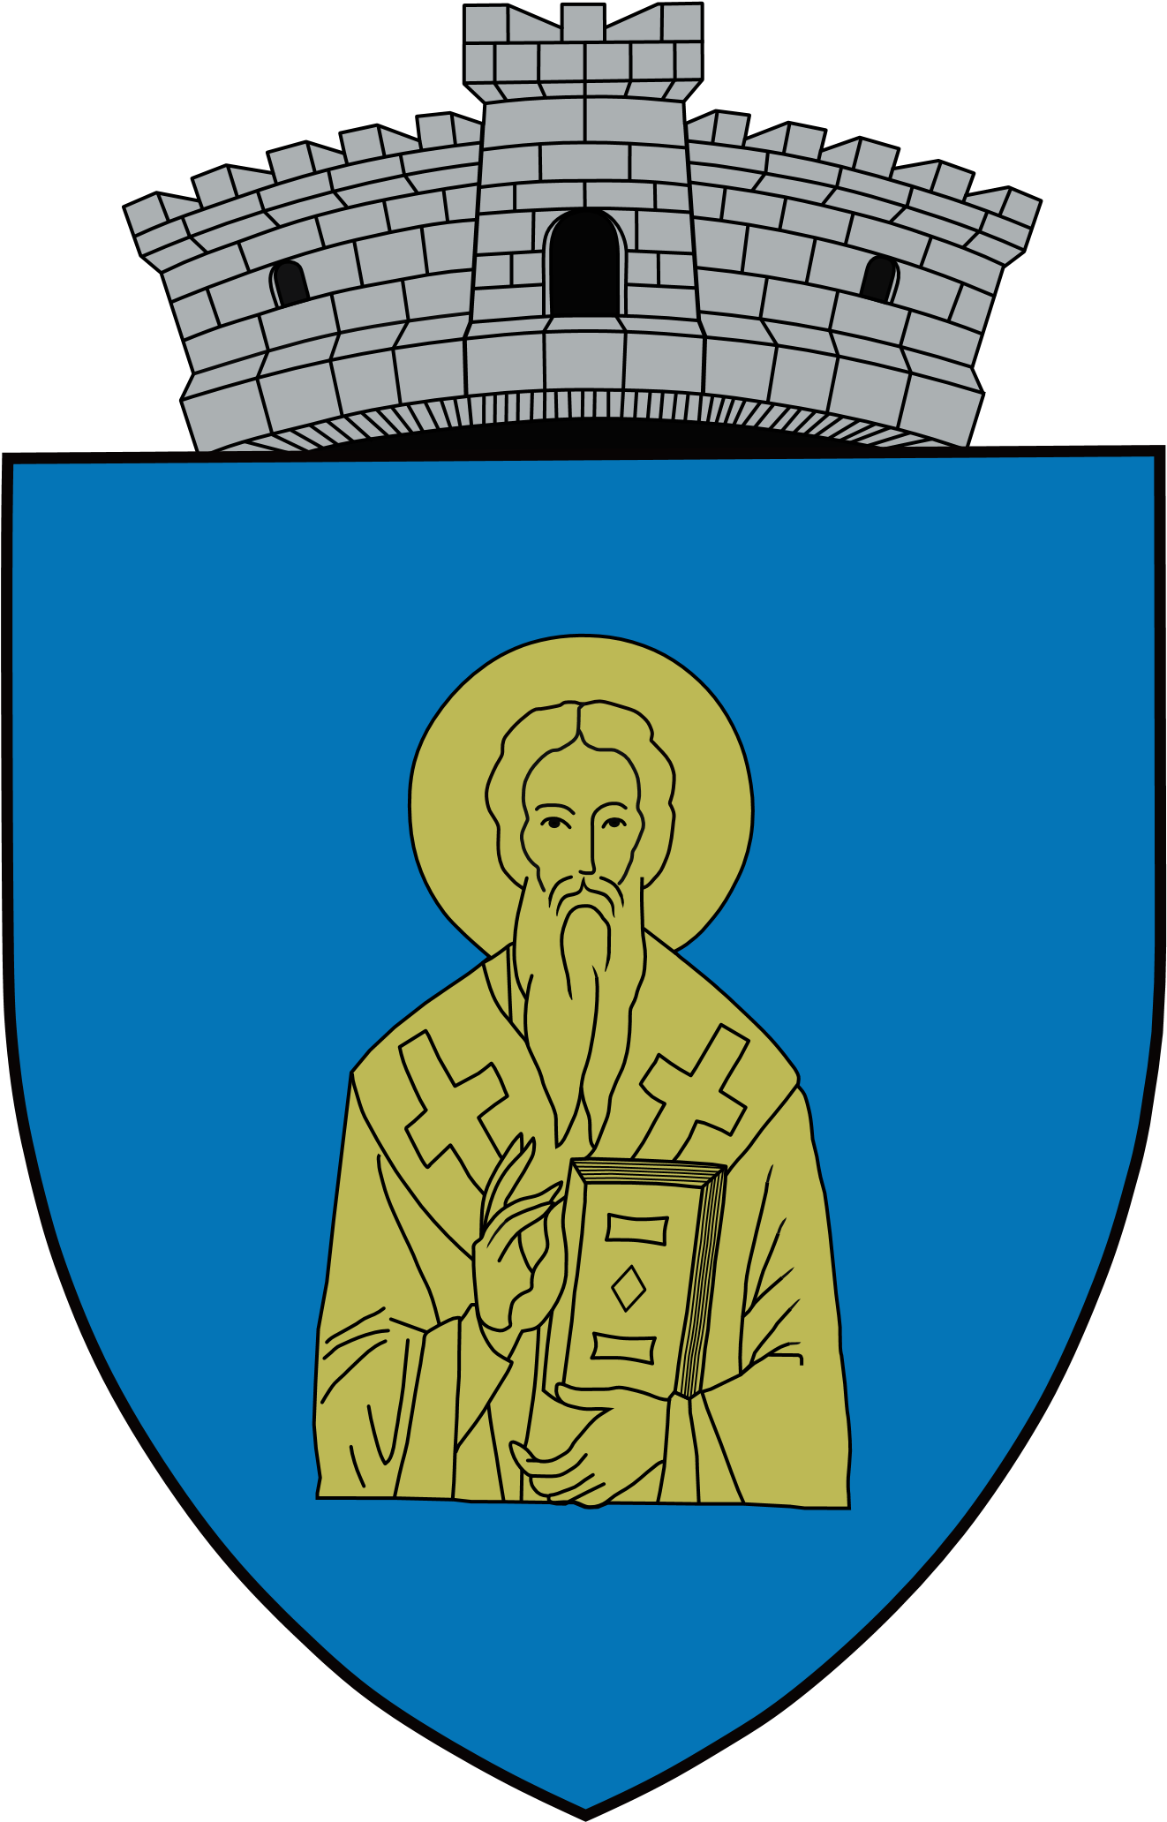
ANUNŢ
In conformitate cu prevederile art.133 alin.(1) şi art.134 alin.1 lit.”a”,alin.3 şi alin.5 din Ordonanţa de Urgenţă nr.57/2019 din 3 iulie 2019-Partea a III-a privind Codul administrativ;
În temeiul prevederilor art.196 alin.(1) lit.”b” din Ordonanţa de Urgenţă nr.57/2019 din 3 iulie 2019-Partea a III-a privind Codul administrativ şi în baza dispoziţiei emisă de primarul comunei Rameţ cu nr.43 din data de 11 mai 2020 în data de 18 mai 2020, orele 10,00 are loc şedinta publică ordinară a Consiliului local al comunei Râmeţ, care va avea loc in sediul Primariei comunei Râmeţ,nr.1, Judetul Alba, cu următoarea

ORDINE DE ZI:

1.Proiect de hotărâre privind aprobarea rectificării bugetului local pe anul 2020- initiator proiect: Dl.Raica Vasile-primar;

Prezintă : Comisia de specialitate nr.1

2.Proiect de hotărâre privind aprobarea modificării şi completării preambulului Hotărârii Consiliului Local cu nr.16 din 17 martie 2020 privind implementarea proiectului “Dezvoltarea sistemului de asistenţă socială pentru combaterea sărăciei şi a excluziunii sociale” POCU 460/4/6/126924- iniţiator proiect: dl.Raica Vasile-primarul comunei Râmeţ;Alba-iniţiator proiect: Dl.Raica Vasile-primar;

Prezintă : Comisiile de specialitate nr.1 si 3
3.Proiect de hotărâre privind aprobarea modificării si completării Hotărârii Consiliului Local cu nr.19 din 17 martie 2020 referitoare la acordarea în mod gratuit, pe o perioada de 12 luni, începând cu 1 aprilie 2020, a spaţiului din sediul Primăriei comunei Râmeţ, clădire aparţinând domeniului public al comunei Râmeţ, Asociaţiei “A.S 2001 Alba-Iulia în vederea desfăşurării serviciului social de îngrijire la domiciliu, de pe raza comunei Râmeţ- iniţiator proiect: dl.Raica Vasile-primarul comunei Râmeţ;

Prezintă : Comisia de specialitate nr.1,2 si 3 ;

4.Diverse

Râmeţ,11 mai 2020

PRIMAR SECRETAR GENERAL U.A.T

RAICA VASILE CRISTINA BOC

